**Development & Monitoring Apache Error**

* Mulalinda, Timothy Joy
* Susanto, Gloria Audrey Michelle

**Start Service dan Log in ke dalam PHPMyAdmin serta buat database baru unklab.**

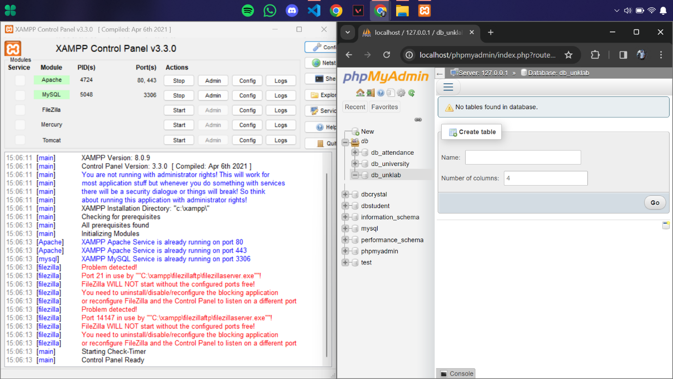

**Membuat 5 table di dalam database unklab**

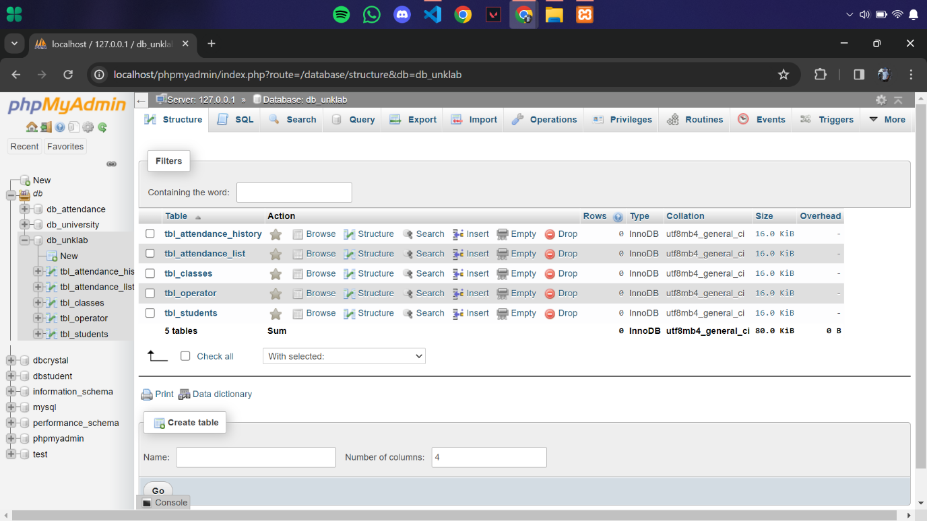

**Menambahkan Primary key ke dalam tiap table.**

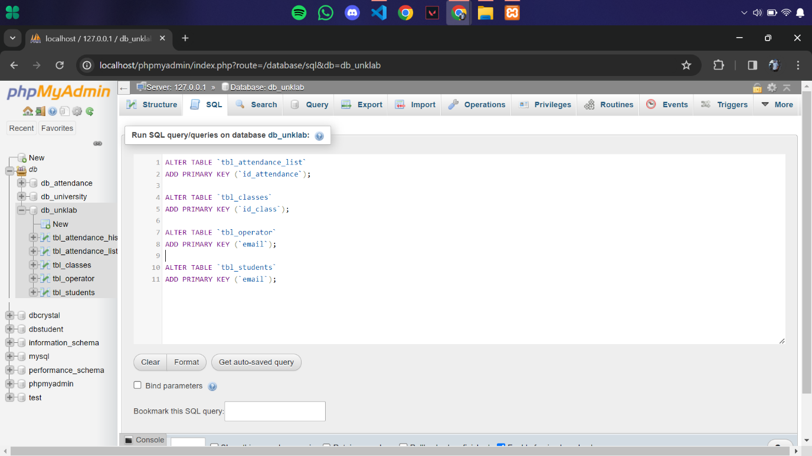

**Insert data ke dalam tbl_students.**

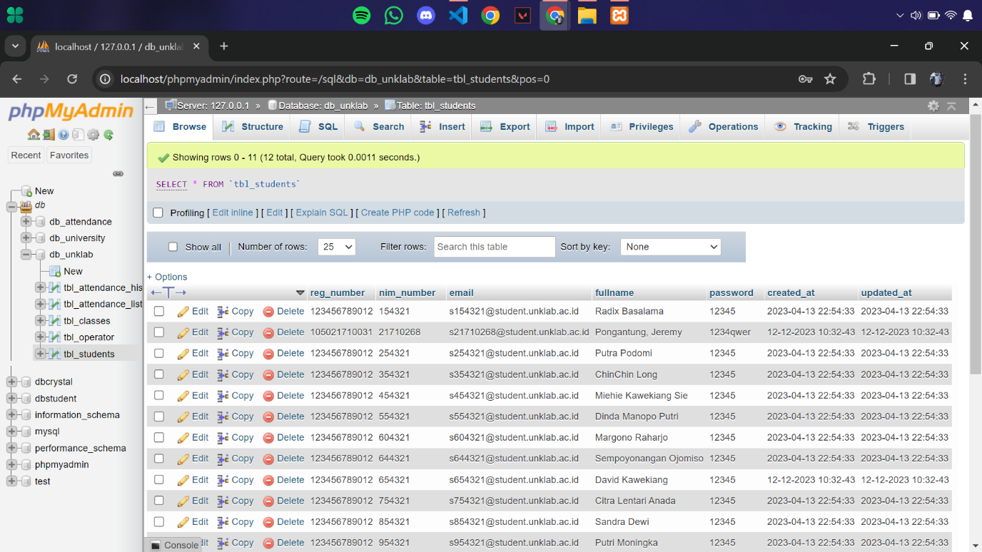

**Insert data ke dalam tbl_operator.**

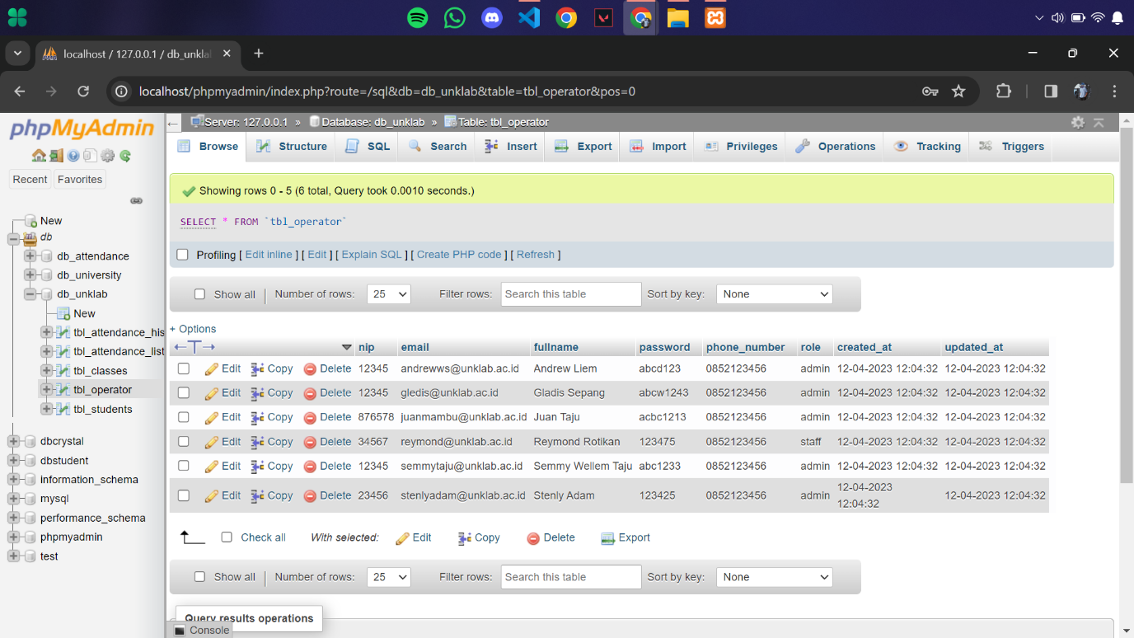

**Insert data ke dalam tbl_classes.**

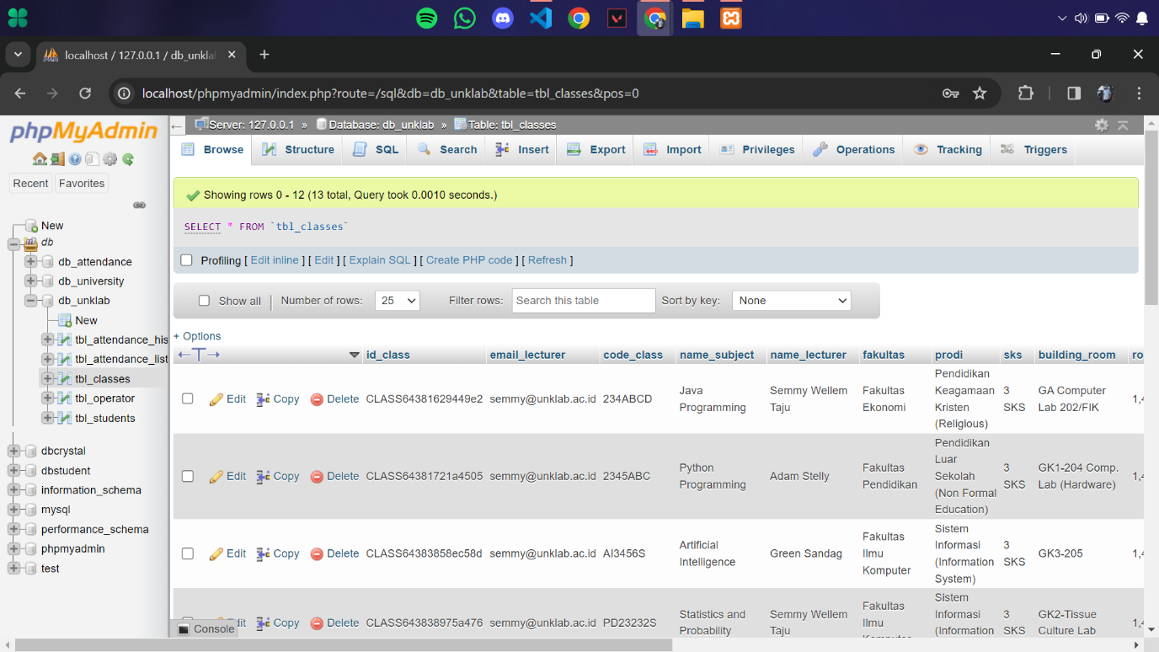

**Insert data ke dalam tbl_attendance_list**

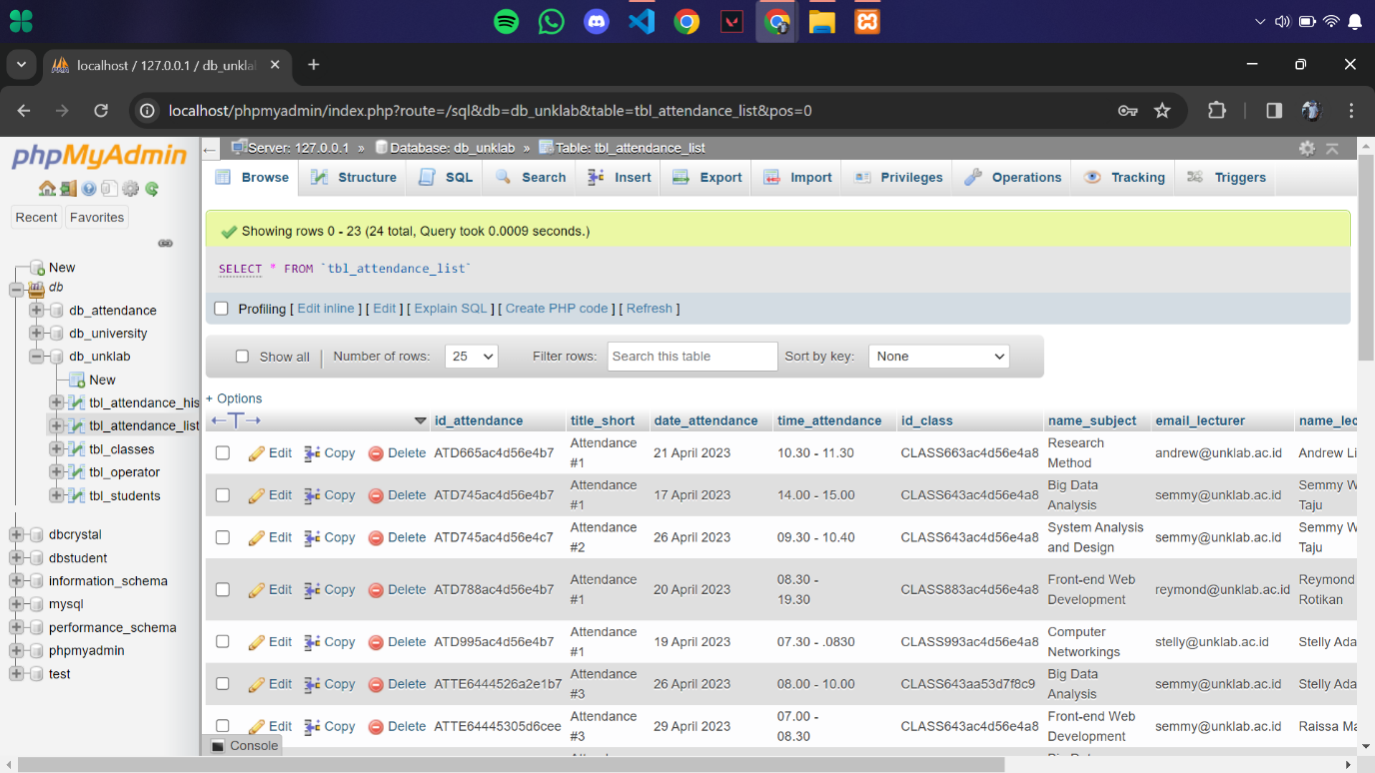

**Insert data ke dalam tbl_attendance_history**

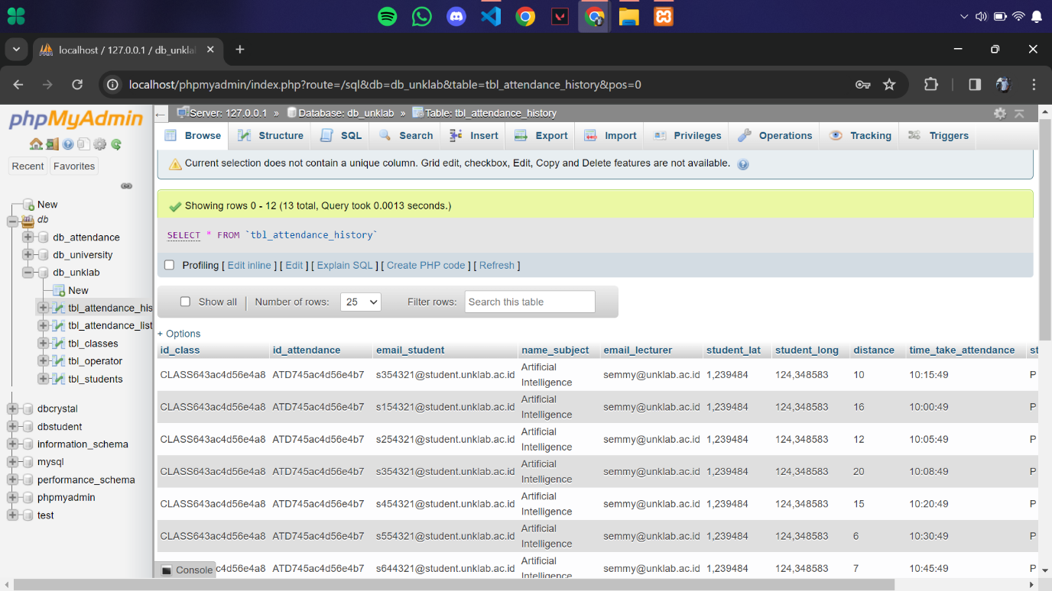

**Export db_unklab untuk bakcup database.**

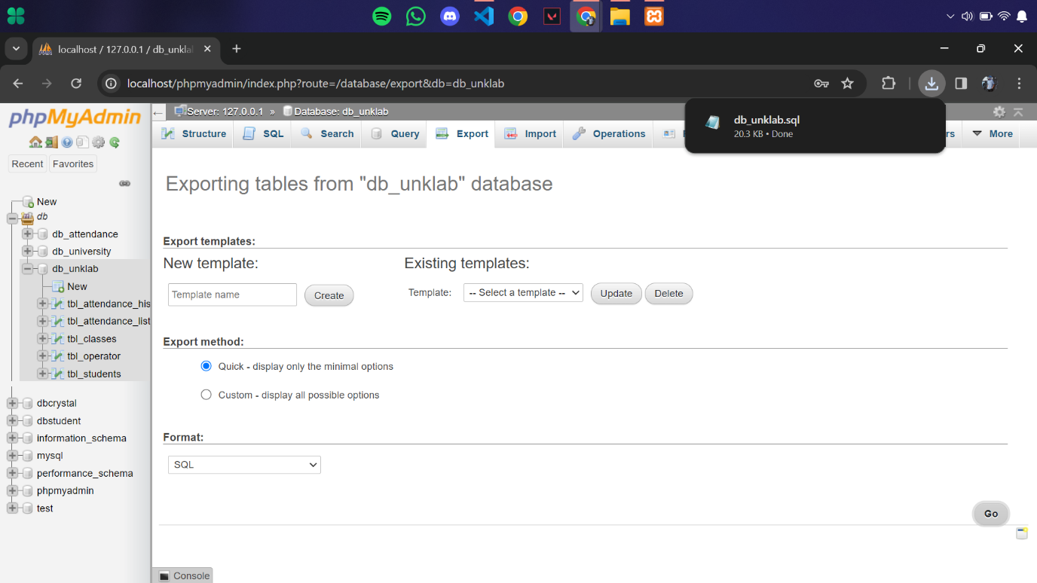

**Direktor kerja untuk display data dari tiap table di database.**

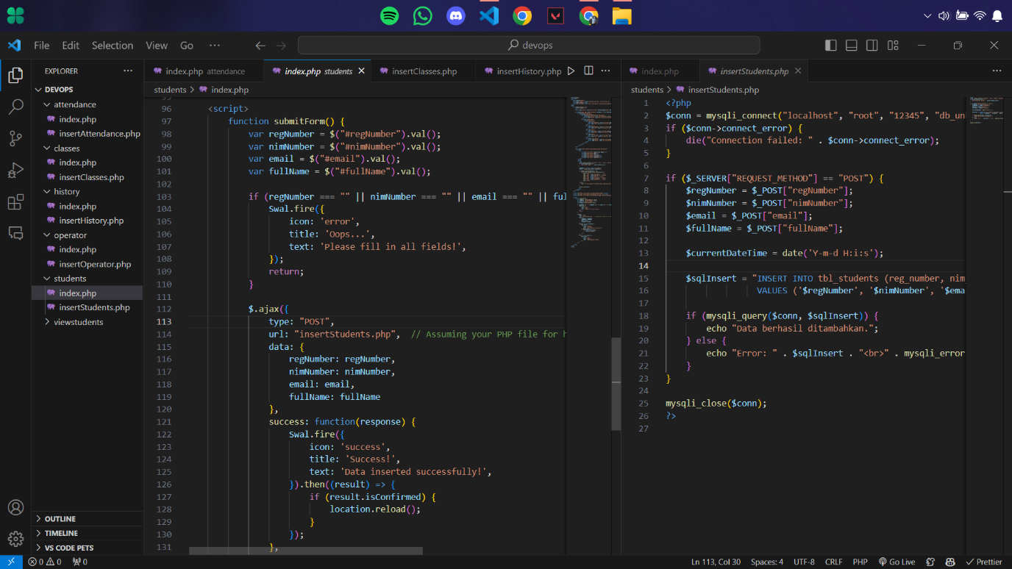

**Display tbl_operator berserta fungsi insert new data, penangganan event handling button, post/get.**

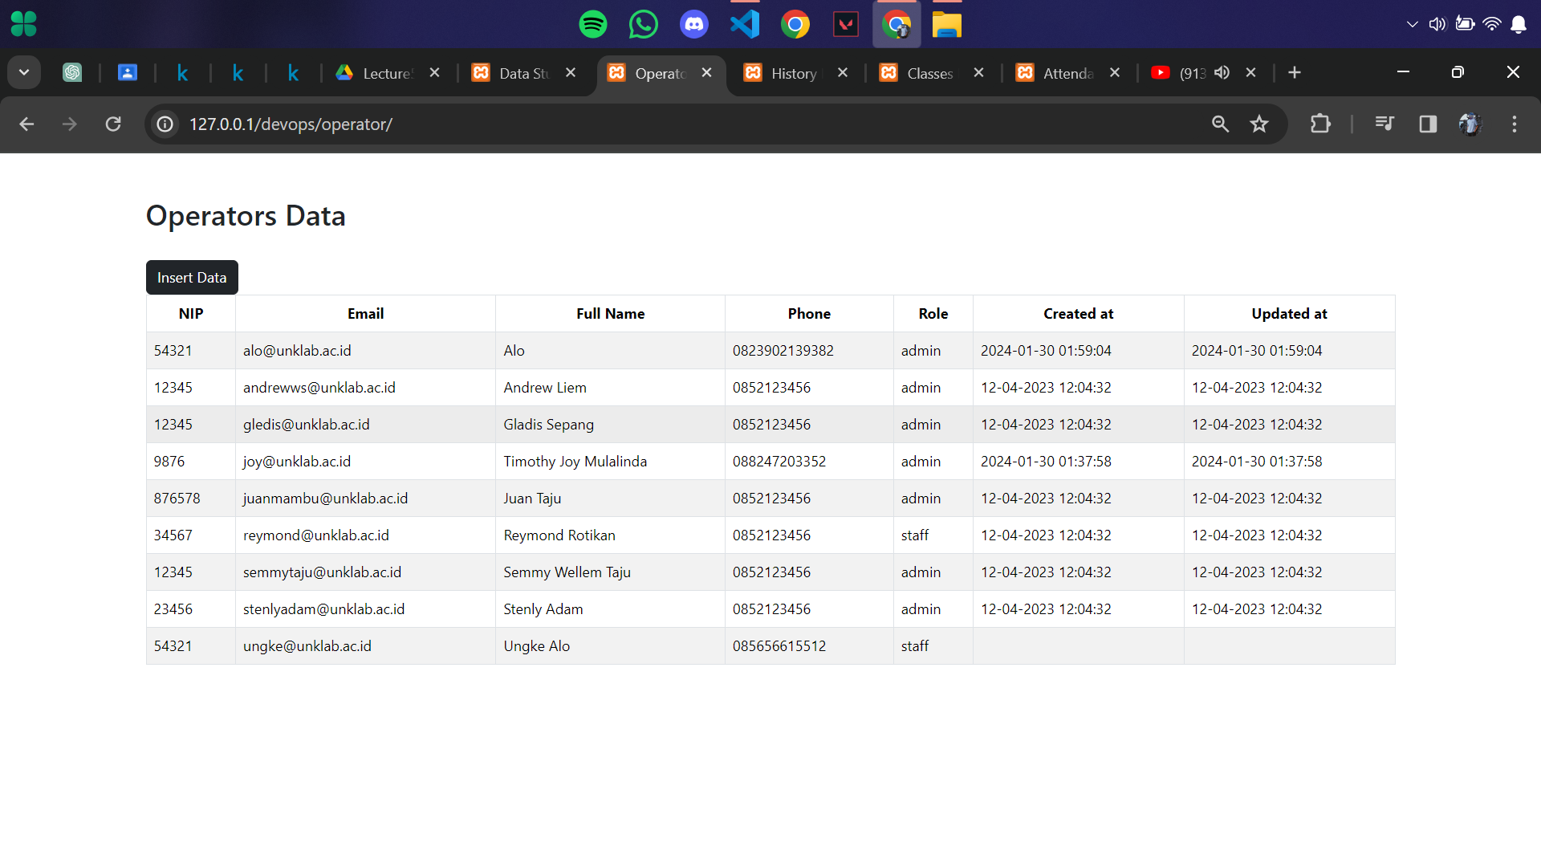

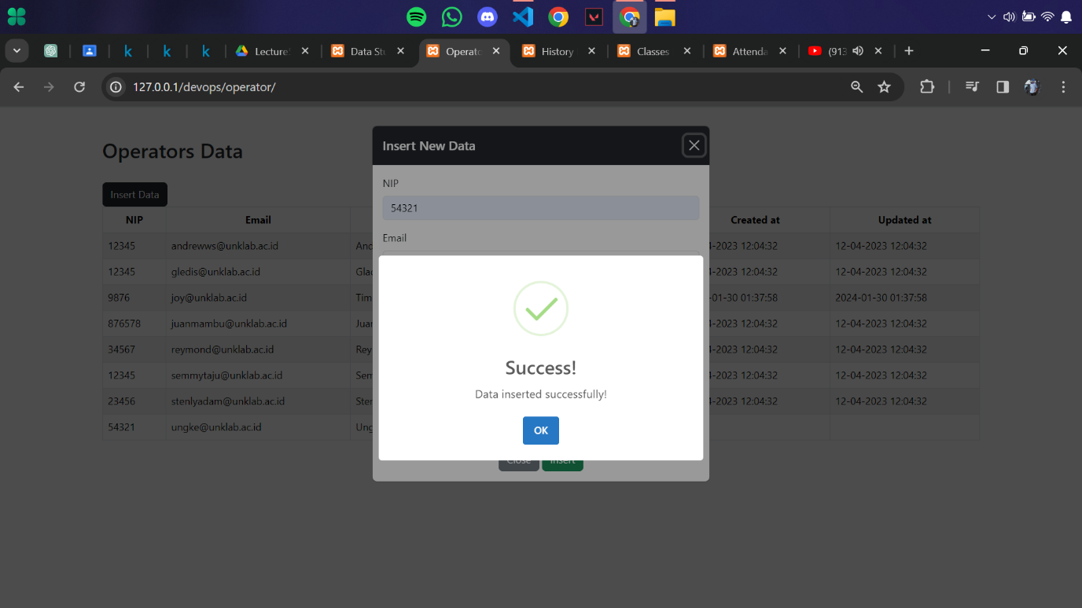

**Display tbl_attendance_list berserta fungsi insert new data, penangganan event handling button, post/get.**

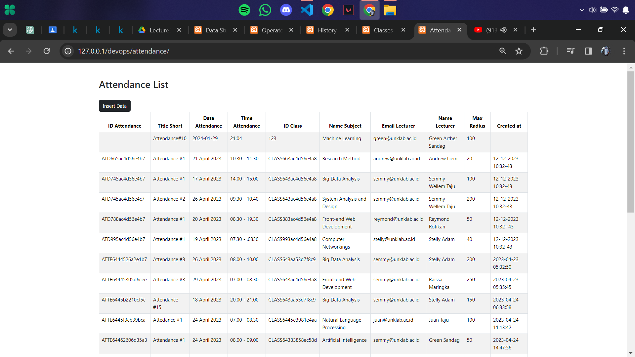

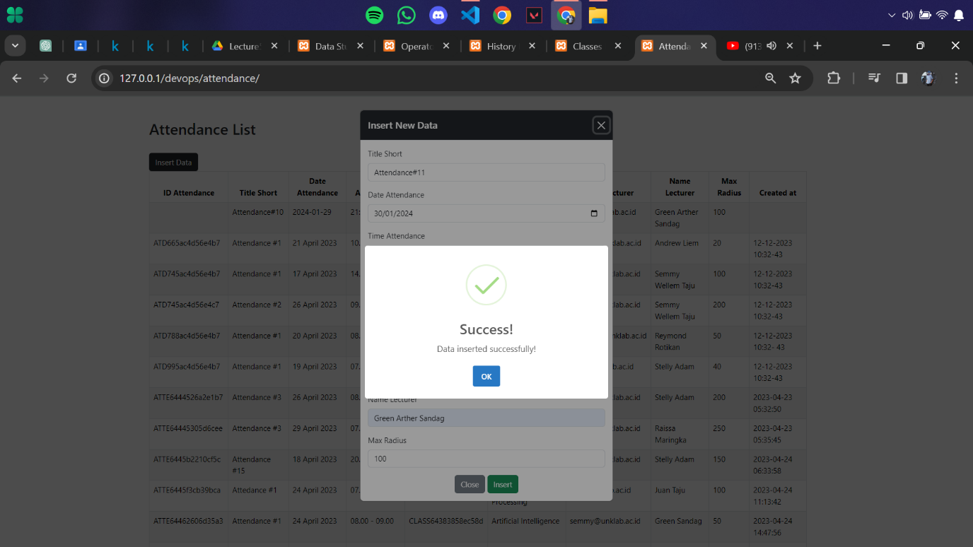

**Display tbl_classes berserta fungsi insert new data, penangganan event handling button, post/get.**

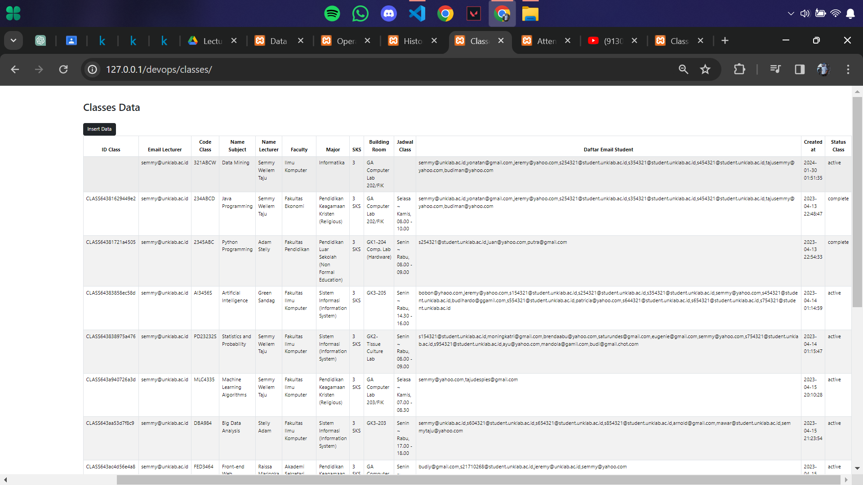

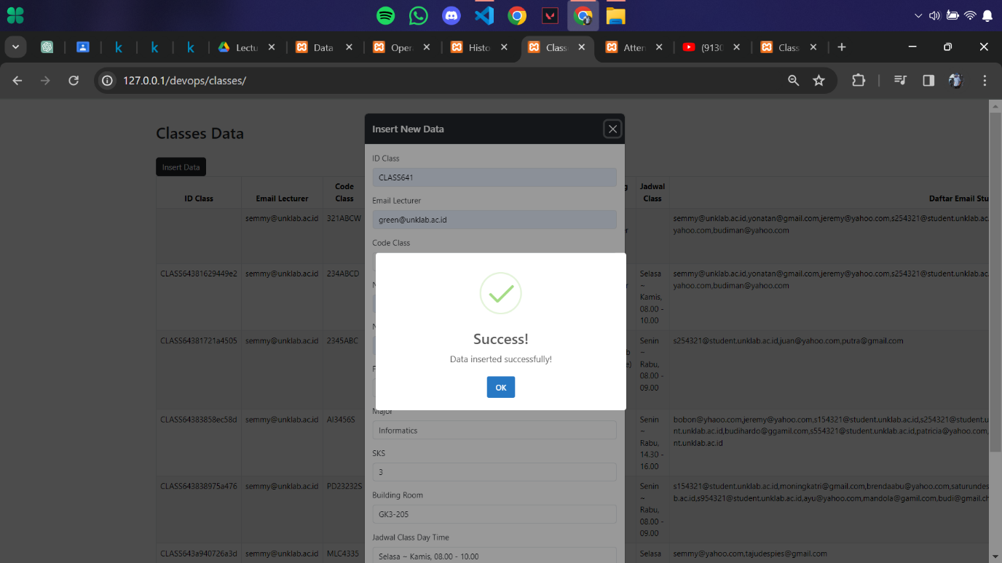

**Display tbl_attendance_history berserta fungsi insert new data, penangganan event handling button, post/get.**

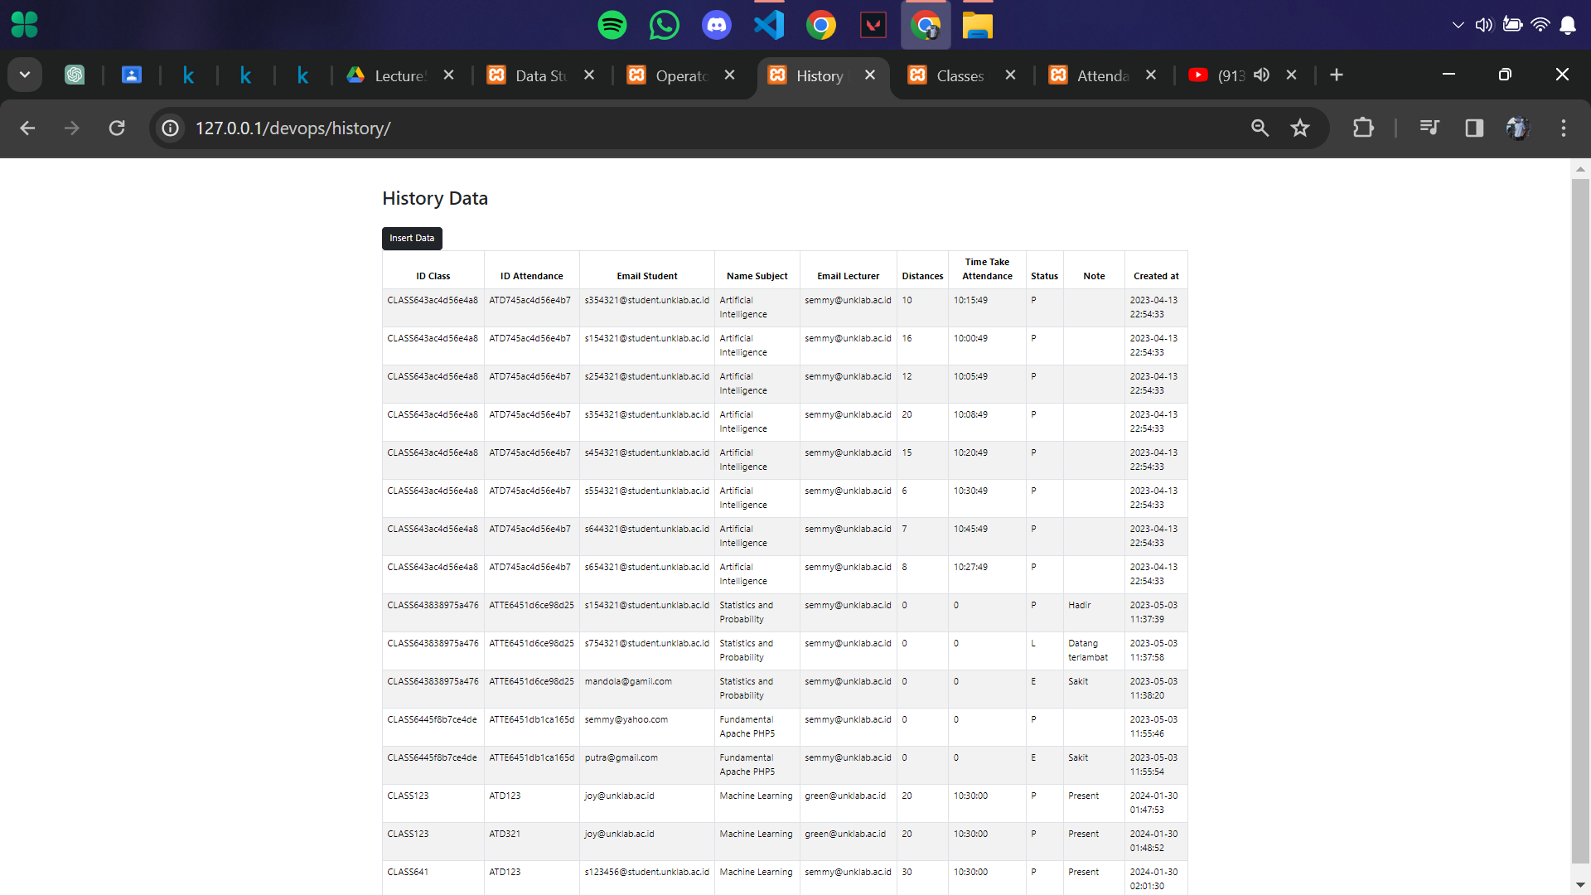

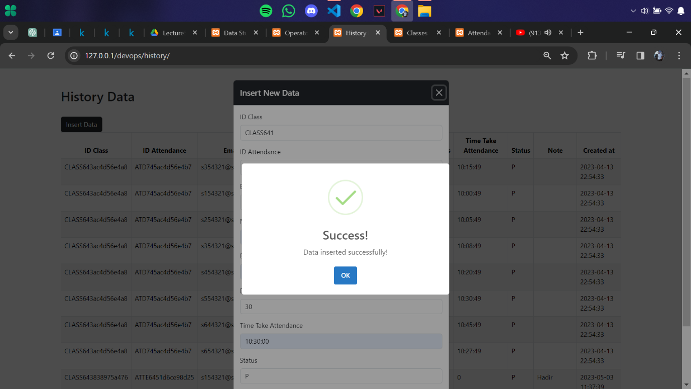

**Display tbl_students berserta fungsi insert new data, penangganan event handling button, post/get.**

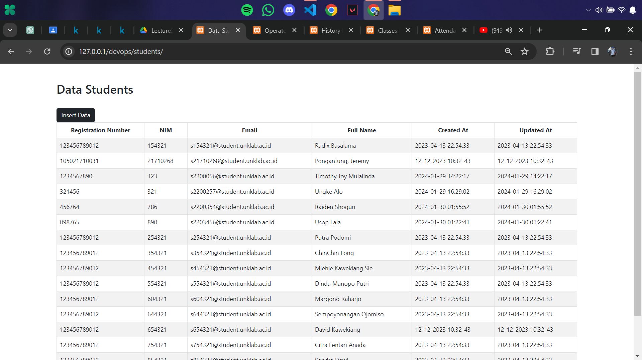

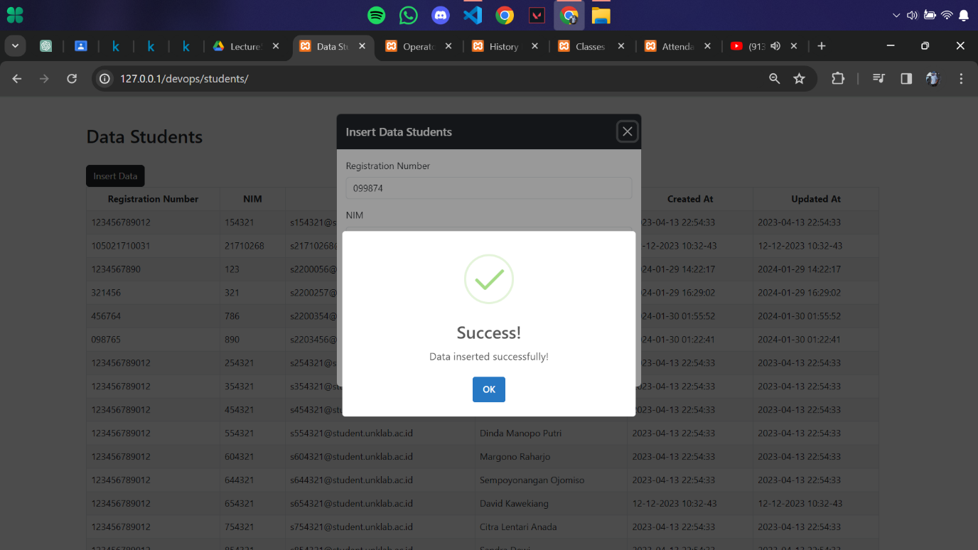

**View apache error log.**

